

第五屆亞太地區優良智慧綠建築暨系統產品獎-台灣初選
2026台灣優良智慧綠建築暨系統產品獎
2026 TIBA Award
評選說明及參選申請書
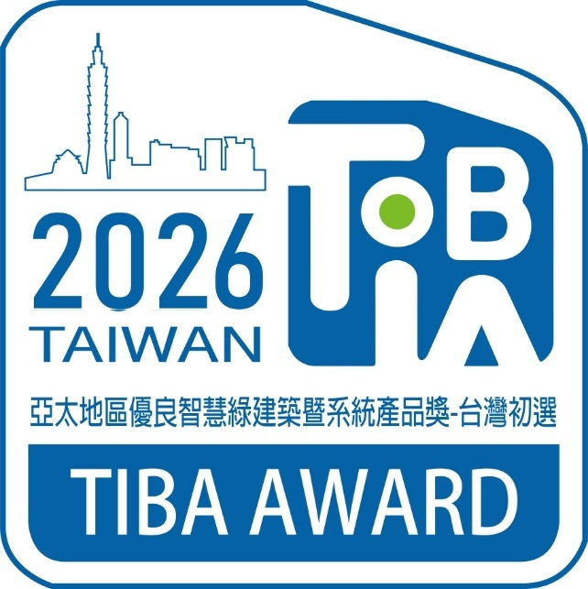

報名日期：2026年10月1日～2026年12月31日

指導單位：內政部國土管理署、內政部建築研究所、數位發展部數位產業署、經濟部產業發展署
主辦單位：亞太地區智慧綠建築聯盟-台灣分會(APIGBA-Taiwan)
社團法人台灣智慧建築協會(TIBA)
協辦單位：中華民國全國建築師公會、中華民國電機技師公會、中華價值管理學會、台灣物聯網協會、台灣建築資訊模型協會、台灣智慧淨零建築產業聯盟、社團法人中華民國不動產協進會、財團法人工業技術研究院、財團法人台灣建築中心
第五屆亞太地區優良智慧綠建築暨系統產品獎-台灣初選
2026台灣優良智慧綠建築暨系統產品獎 (2026 TIBA Award)
評選辦法
社團法人台灣智慧建築協會(TIBA)成立於2010年，為我國智慧建築與綠建築重要的學術與技術交流平台。本會於2014年4月與韓國、新加坡、大陸、香港等國家/地區共同發起並成立亞太地區智慧綠建築聯盟，每兩年舉辦一次大會並選拔各國家/地區的優良智慧綠建築暨系統產品，頒授獎牌並做為各國觀摩案例。2024年「第四屆台灣優良智慧綠建築暨系統產品獎」(2024 TIBA Award)共有6件設計類、3件營運類以及3件系統類共12件優秀作品參選，其中8件作品獲推薦參加2025年於中國澳門舉辦的「第四屆亞太地區優良智慧綠建築暨系統產品獎」(2025 APIGBA Award)，與來自其他國家地區的21件參賽作品共同參賽，代表臺灣爭取榮譽，實力與表現令人激賞。緣此，本年度將再度舉辦「2026台灣優良智慧綠建築暨系統產品獎」(2026 TIBA Award)，以鼓勵台灣優良智慧綠建築暨系統產品，並將推薦得獎作品參加2027年於中國舉辦的「第五屆亞太地區優良智慧綠建築暨系統產品獎」(2027 APIGBA Award)，使台灣智慧綠建築相關產業能在世界舞台發光發熱。
- 參選資格
參選之作品(智慧綠建築或系統產品)需符合下列三項條件之一：
  - 以智慧綠色為設計理念之建築。
  - 以智慧綠色技術改造之既有建築。
  - 應用於智慧綠建築之優良系統產品。
- 獎項類別
獎項有鉑金獎、金獎及銀獎等三個不同級別，並依參選作品(智慧綠建築或系統產品)之屬性，分為以下類別：
  - 優良智慧綠建築設計類獎(Design Award)。
  - 優良智慧綠建築營運類獎(Performance Award)。
  - 優良智慧綠既有建築改造類獎(Renovation Award)。
  - 優良智慧綠色系統產品類獎(System Award)。
- 評選辦法
評選程序分為資格審查、書面審查與決選三個階段：
  - 資格審查：由執行單位依評選辦法確認報名作品參選資格與類別。
  - 書面審查：由「2026台灣優良智慧綠建築暨系統產品獎評審委員會」(以下簡稱評委會)進行書面審查，確認入圍決選作品。
  - 決選：入圍決選作品將安排評審委員現勘及參選單位簡報說明，由評委會進行最後評選，決定得獎名單，並推薦優秀作品參加「第五屆亞太地區優良智慧綠建築暨系統產品獎」(2027 APIGBA Award)。
- 繳交文件
  - 申請參選之作品資料內容需以中文撰寫，於報名截止日期前郵寄至社團法人台灣智慧建築協會；參選作品需繳交8份紙本及PDF格式電子檔案1份，內容(含附件)總頁數不超過60頁(A4規格)。
  - 各類獎項申請內容至少須包含下列各項資料：
表1. 申請台灣優良智慧綠建築暨系統產品獎各類獎項需提供資料項目一覽表
資料項目 | 設計類 | 營運類 | 既有改善類 | 系統產品類
- 基本資料 | ˇ | ˇ | ˇ | ˇ
- 智慧綠建築之設計特色
2-1 設計理念 | ˇ | ˇ | ˇ | ˇ
2-2 創意科技 | ˇ | ˇ | ˇ | ˇ
2-3 維管效益 | - | ˇ | ˇ | △
2-4 預期目標 | ˇ | ˇ | ˇ | ˇ
- 最佳經驗分享 | - | ˇ | ˇ | ˇ
- 公眾參與及教育性 | - | ˇ | ˇ | △
註：ˇ為必要項目;△為選擇項目
- 報名費與繳費方式
  - 報名費：每一件申請參選作品繳交報名費新台幣12萬元。資格不符之作品於扣除10%手續費後，退還申請單位。
  - 繳款方式：
- ATM 轉帳：中國信託商業銀行(822)；帳號：185-54021657-0
- 臨櫃匯款：可至金融機構全省各分行及郵局匯款，相關資料如下：
銀行：中國信託商業銀行(822)忠孝分行
戶名：社團法人台灣智慧建築協會
帳號：185-54021657-0
報名繳款證明影本請連同報名文件寄達本會進行審查程序。
- 評選時程
「2026台灣優良智慧綠建築暨系統產品獎」(2026 TIBA Award)之評選時程如下：
表2. 「2026台灣優良智慧綠建築暨系統產品獎」評選時程表
時間 | 事項 | 執行單位
2026/10/01  ～  2026/12/31 | 公布評選辦法及評選原則，開始報名，由各界推薦或自行報名參加各類獎項。  2026年12月31日報名截止。 | 社團法人  台灣智慧建築協會
2027/01/04～  2027/01/08 | 參選資格審查。 | 社團法人  台灣智慧建築協會
2027/02 | 召開「第一次(初選)評審委員會議」。 | 評委會
2027/03 | 書面審查確認入圍決選作品並安排現勘及參選單位簡報說明。 | 評委會
2027/03 | 召開「第二次(決選)評審委員會議」。 | 評委會
2027/04 | 公告得獎名單，並寄發「2027亞太地區優良智慧綠建築暨系統產品獎(2027 APIGBA Awards)」參賽邀請函。 | 社團法人  台灣智慧建築協會

2027/09 | 「2026台灣優良智慧綠建築暨系統產品獎」(2026 TIBA Award)頒獎典禮 | 社團法人  台灣智慧建築協會
- 主協辦單位
指導單位 | 內政部國土管理署、內政部建築研究所、數位發展部數位產業署、經濟部產業發展署
主辦單位 | 亞太地區智慧綠建築聯盟-台灣分會(APIGBA-Taiwan)  社團法人台灣智慧建築協會(TIBA)
執行單位 | 社團法人台灣智慧建築協會(TIBA)
協辦單位 | 中華民國全國建築師公會、中華民國電機技師公會、中華價值管理學會、台灣物聯網協會、台灣建築資訊模型協會、台灣智慧淨零建築產業聯盟、社團法人中華民國不動產協進會、財團法人工業技術研究院、財團法人台灣建築中心
- 得獎效益
透過各國聯盟成員組織內外之行銷宣傳渠道如官方網站、研討會，或是參訪交流活動，APIGBA Award得獎單位、專案或系統產品可以在亞太地區內得到大幅度的曝光機會，增加國際知名度，並在技術研討會時拓展海外商機，或是吸取國際產業新知。

第五屆亞太地區優良智慧綠建築暨系統產品獎-台灣初選
「2026台灣優良智慧綠建築暨系統產品獎」(2026 TIBA Award)
參選申請書
參選類別：□ 設計類 □ 營運類 □ 既有改善類 □ 系統產品類
表一、基本資料表
- 建築物基本資料
建築物名稱 | 請提供一張建築外觀照片
座落地點
建築物類別 | □辦公類 □住宿類 □商業類 □旅館類 □廠房類  □教育類 □醫院安養類 □公共集會類 □其它類
建築物屬性 | □公共建築 □民間建築
曾獲得認證  (依國家字母縮寫排序) | 認證名稱 |  | 獲得等級
曾獲得認證  (依國家字母縮寫排序) | □ ESGB (CN)  □ BEAM Plus (HK)  □ IBI (HK)  □ CASBEE (JP)  □ IBC (KR)  □ BCA Green Mark (SG)  □ EEWH (TW) (綠建築標章)  □ SHEM (TW) (智慧建築標章)  □ BREEAM (UK)  □ LEED (US)  □ WELL (US)  □ 其他
- 基地概要
基地面積 | ㎡ | 建築面積 |  | ㎡
法定建蔽率 | ％ | 實際建蔽率 |  | ％
申請人姓名 |  | 公司/職稱
申請人角色 | 例如：建物所有者、建築師、設施管理人等(若非建物所有者需經同意)
申請人簽章 |  | 申請日期 |  | 年 月 日

表二、申請建物資料表
建物名稱
起造人
建築師
建造執照
使用執照
竣工日
樓層數及  構造方式 | 地上 層 造  地下 層 造
基地面積 |  |  | m² | 建築面積 |  |  | m²
總樓地板面積 |  |  | m² | 容積率 |  |  | %
建築物高度 |  |  | m | 標準層高度 |  |  | m
管理模式 | □業主自行管理 □委外管理
備註：
項目 |  | 設計者 |  |  | 承包商
建築設計
構造設計
機電設計
弱電設計
空調系統
電氣系統
給排水系統
昇降機系統
消防系統
資訊通信系統
其他
表三、智慧綠建築/系統產品設計之特色說明表
一、規劃設計目標及理念說明：

二、創意科技亮點說明：

三、維護管理效益說明：

四、預期/達成效益說明：

表四、系統設備基本說明表
系統名稱 |  | 說明
安全監控 | 消防設備系統
安全監控 | 安全門禁系統
安全監控 | 影像監視系統
安全監控 | 停車管理系統
安全監控 | 升降機設備系統
健康舒適 | 環境監測系統
健康舒適 | 照護/便利生活
能源效率 | 電力設備系統
能源效率 | 空調系統(HVAC)
能源效率 | 照明設備系統
能源效率 | 給排水設備系統
能源效率 | 再生能源系統
能源效率 | 熱泵系統
能源效率 | 智慧三表  分戶計價系統
管理平台 | 智慧家庭系統
管理平台 | 能源管理平台
管理平台 | 物業管理平台
管理平台 | 中央監控系統
其他
表五、系統功能與效益檢核表
 | 參考項目 | 設計類 | 營運類 | 既有改善類 | 系統產品類
安全監控 | 火災自動警報 | - 設計功能完善  - 採用的先進技術  - 預期目標 | - 設計功能完善  - 採用的創新技術  - 營運效果/預期目標的達成  - 使用者回饋 | - 設計功能完善  - 採用的先進技術  - 營運效果/與原有建築的比較  - 使用者回饋 | - 設計功能完善  - 採用的創新技術  - 營運效果/預期目標的達成  - 使用者回饋
安全監控 | 影像監視
安全監控 | 門禁對講
安全監控 | 防盜保全
安全監控 | 其他
健康舒適 | 環境狀態監控 | - 設計功能完善  - 採用的先進技術  - 預期目標 | - 設計功能完善  - 採用的創新技術  - 營運效果/預期目標的達成  - 使用者回饋 | - 設計功能完善  - 採用的先進技術  - 營運效果/與原有建築的比較  - 使用者回饋 | - 設計功能完善  - 採用的創新技術  - 營運效果/預期目標的達成  - 使用者回饋
健康舒適 | 健康照護設施
健康舒適 | 健康生活服務
健康舒適 | 便利生活服務
健康舒適 | 其他
能源效率 | 能耗監測系統 | - 設計功能完善  - 採用的先進技術  - 預期目標 | - 設計功能完善  - 採用的創新技術  - 營運效果/預期目標的達成  - 使用者回饋 | - 設計功能完善  - 採用的先進技術  - 營運效果/與原有建築的比較  - 使用者回饋 | - 設計功能完善  - 採用的創新技術  - 營運效果/預期目標的達成  - 使用者回饋
能源效率 | 能源管理系統
能源效率 | 效能監控管理
能源效率 | 其他
成本效益 | 人力成本降低 | - 預期目標 | - 實際效果/預期目標的達成 | - 實際效果/與原有建築的比較 | - 實際效果/預期目標的達成
成本效益 | 營運成本降低
成本效益 | 營運效率提升
成本效益 | 其他
管理系統 | 建築智慧化 | - 設計功能完善  - 採用的先進技術  - 預期目標 | - 設計功能完善  - 採用的創新技術  - 營運效果/預期目標的達成  - 使用者回饋 | - 設計功能完善  - 採用的先進技術  - 營運效果/與原有建築的比較  - 使用者回饋 | - 設計功能完善  - 採用的創新技術  - 營運效果/預期目標的達成  - 使用者回饋
管理系統 | 建築物業管理
管理系統 | 建築設施管理
管理系統 | 其他
(創新技術項目為加分項，申請者可自由提出)
項目 | 創新技術 | 設計類 | 營運類或設計類 | 既有改善類
1 | Green BIM  節能設計 | 設計階段運用BIM技術進行建築能耗模擬或相關綠建築性能分析，比較不同方案之量化節能數據，輔助設計回饋以進行優化設計。 |  | 設計階段運用BIM技術進行建築能耗模擬或相關綠建築性能分析，比較既有建築改善前後之量化節能數據，輔助設計回饋以進行優化設計。
2 | BIM整合FM 或BAS以優化營運管理效能 |  | 利用BIM竣工模型整合設施管理系統(FM)或建築物控管自動化系統(BAS)以達到下列其中一項功能：  - 以3D可視化模型結合物業管理平台之設備維護管理、資產管理、報修管理以及輔助故障設備定址檢修等功能，達到以圖查資，以資查圖的雙向資料管理功能。  - 或利用3D可視化模型串接大樓BA運轉資訊，大樓管理者可透過web平台掌握即時運轉時態或查詢歷史運轉記錄。
3 | 數據應用採用人工智慧或大數據分析技術 |  | 建構設施設備數據驅動運轉模式進行營運數據後端分析與推估預測功能。
4 | 節能減碳手法 | 提出工程節能減碳之新技術、新工法、新材料或創新管理措施等，達到減碳目的。 | 提出維護及營運管理機制具體節能減碳做法和效益 | 提出維護及營運管理機制具體節能減碳做法和效益。
表六、營運數據資料表
(營運成效不限於下列項目，申請設計類者請填寫設計值，營運類及既有改善類者填寫實際營運數據)
- 建築物單位樓地板面積平均年總耗電量EUI (Energy Utility Intensity) | kWh/m²/year
- 每年消耗電力二氧化碳當量  = A (kWh) x B (CO₂e per kWh)  A：年總耗電量、B：當年度電力排放係數  其他能源消耗的二氧化碳當量  = CO₂e (gas) + CO₂e (oil) + … | kgCO₂e/year  kgCO₂e/year
- 每位成員年用水量 | m³/person/year
- 水資源回收利用率  A：雨水貯留年利用率  = 雨水年利用量/建築物年總用水量  B：再生水年利用率  = 再生水年利用量/建築物年總用水量 | %  %
- 室內空氣品質Indoor Air quality (IAQ)  二氧化碳濃度CO₂  一氧化碳濃度CO  總揮發性有機化合物TVOC  甲醛HCHO | (在入居狀況下連續8小時平均值) ppm  (在入居狀況下連續8小時平均值) ppm  (在入居狀況下連續1小時平均值) ppb  (在入居狀況下連續1小時平均值) ppm
- 單位面積每年維運人力成本 | man-hour/m²/year
- 租金收入性能指標
R = P/Q

P： 單位面積的月平均租金收入
Q： 同區域單位面積的月平均租金價值
- 保險費用降低(選項) | NT$
- 用戶滿意度調查結果(選項)

其他 ：

營運數據資料表填寫說明
- 建築物單位樓地板面積平均年總耗電量 EUI (Energy Utility Intensity) per unit construction floor area (CFA) per year
算法：
EUI = 年度用電度數/室內樓地板面積 (單位：kWh/ m² /year)
室內樓地板面積 = 建築物總樓地板面積 - 總室內停車場面積 (皆以申報電號供電範圍之面積計算之)
- 每年消耗電力二氧化碳當量 = KWh x CO_{2e} per KWh
算法：
111年度電力排放係數0.495公斤CO_{2e}/度 (經濟部能源局公告)
每年消耗電力二氧化碳當量 = 年用電度數 (KWh) x年度電力排放係數 (CO_{2e} per KWh, 例如：111年公告0.495公斤CO_{2e}/度)或將台電12個月帳單右上角的”二氧化碳排放量” 加總
- 每位成員年用水量
算法：
每位成員年用水量 = 年度總用水量 (m3) / 年平均成員數(人)
- 水資源回收利用率
算法：
a：雨水貯留年利用率 = 雨水年利用量 / 建築物年總用水量
雨水年利用量：雨水貯留後的年使用量
b：再生水年利用率 = 再生水年利用量 /建築物年總用水量
建築物年總用水量：整年度之水費收據上之用水量總合
再生水年利用量：將建築基地內的生活雜排水（如洗澡水、洗手水、洗碗水或輕度使用過之污排水）匯集處理控制後，達到一定的水質標準，能在一定範圍內重複使用於非與身體接觸用水、非飲用之年再生水量
- 室內空氣品質：
算法：
依據行政院環境保護署對室內空氣品質標準的定義，二氧化碳與一氧化碳為連續8小時的平均數值。總揮發性有機化合物及甲醛為連續一小時的平均數值。
- 單位面積每年維運人力成本
算法：
單位面積人力成本 = 年度建築物設施維運相關人力工時 / 建築物總樓地板面積
施維運相關人力包括： 保全、清潔、停管、機電維護..等與大樓維運相關所需人力。
- 租金收入性能指標 R = P / Q (若為自有大樓無租賃情況可不需填寫)
算法：
P：單位面積的月平均租金
Q：同區域月平均租金
R = P / Q
- 保險費用降低
可解釋因規畫了智慧應用讓保險公司願意降低保費。
表七、智慧綠建築/系統產品設計之經驗分享表
一、智慧綠建築規劃設計/施工過程/執行成效/使用經驗分享：

二、智慧綠色科技系統產品/應用案例/執行成效等經驗分享：

表八、智慧綠建築/系統產品設計之公眾參與及教育性說明表
一、智慧綠建築所產生的公眾參與及教育性說明：
(例如建成後的參訪人數、來訪者屬性、互動媒合、產品採用以及使用者評價等數據…)

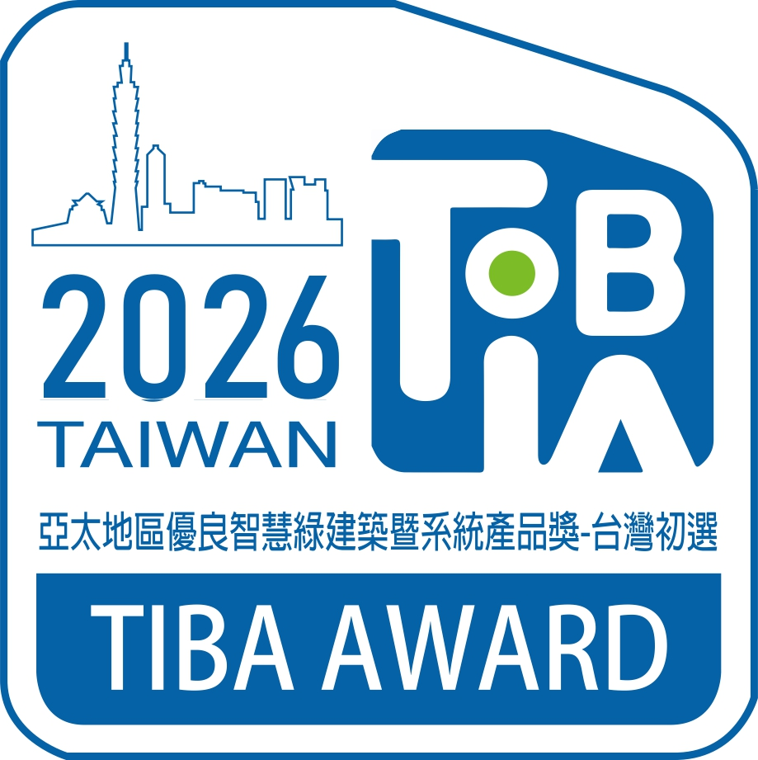

邀請您一同共襄盛舉

聯繫方式
協會電話：02-2752-8072#105 協會傳真：02-2732-8006
協會地址：110台北市信義區基隆路二段23號12樓之1
協會官網：https：//tiba.org.tw/
聯絡人：黎建麟 專員 聯絡信箱：tonyli@tiba.org.tw

